Министерство высшего образования и науки Российской Федерации

Пензенский Государственный Университет

Кафедра «Вычислительная техника»

ОТЧЕТ

Лабораторная работа №4

по курсу «Логика и основы алгоритмизации в инженерных задачах»

на тему «Простые структуры данных»

Выполнил студент группы 20ВВ2:

Пантелеев И.А.

Приняли:

Митрохин М. А.

Юрова О. В.

Пенза 2021

**Лабораторная работа №4**

**Обход графа в глубину**

**Задание**

1. Сгенерируйте (используя генератор случайных чисел) матрицу

смежности для неориентированного графа G. Выведите матрицу на экран.

2. Для сгенерированного графа осуществите процедуру обхода в

глубину.

**Практическая часть**

#include <iostream>

using namespace std;

const int n = 6;

int i, j;

bool* NUM = new bool[n]; //массив посещенных вершин

int G[n][n]; //граф

/* = {

{0,1,1,0,0,1},

{1,0,0,1,0,0},

{1,0,0,0,1,0},

{0,1,0,0,0,0},

{0,0,1,0,0,0},

{1,0,0,0,0,0}

};*/

void DFS(int st) //функция обхода в глубину

{

int r;

cout << st + 1 << " ";

NUM[st] = true;

for (r = 0; r < n; r++)

if ((G[st][r] != 0) && (!NUM[r]))

DFS(r);

}

void main() //главная функция

{

srand(time(NULL));

setlocale(LC_ALL, "Rus");

int start;

for (i = 0; i < n; i++)

{

NUM[i] = false;

G[i][i] = 0;

for (j = 0; j < i; j++)

{

G[j][i] = G[i][j] = rand() % 2; //заполнение графа случайными числами

}

}

cout << "Матрица смежности графа: " << endl;

for (i = 0; i < n; i++)

{

for (j = 0; j < n; j++)

cout << " " << G[i][j]; //вывод таблицы смежности графа

cout << endl;

}

cout << "Стартовая вершина >> ";

cin >> start;

cout << "Порядок обхода: ";

DFS(start - 1);//обход в грубину

delete[]NUM;

system("pause>>void");

}

**Результаты**

1)

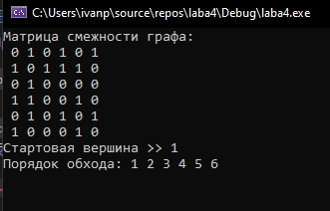

2)

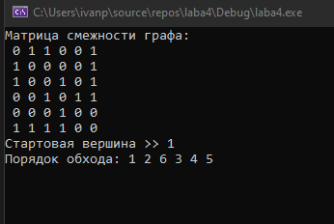

3)

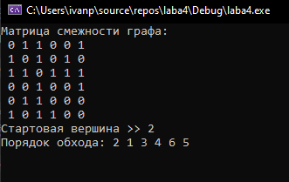

**Вывод**

Реализованный алгоритм является одним из основных методов позволяющих совершать обход графа, из недостатков можно выделить то, что алгоритм не всегда находит самый короткий путь до вершин и рассчитан только на неориентированный граф.